# 文档->需求

1. 选择只读文档，打开为workflow

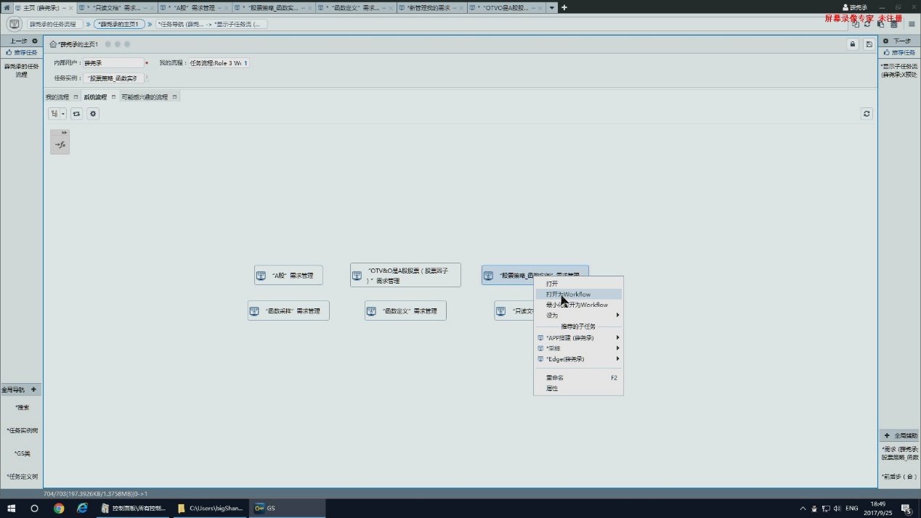

1. 复制流程/打开流程  
   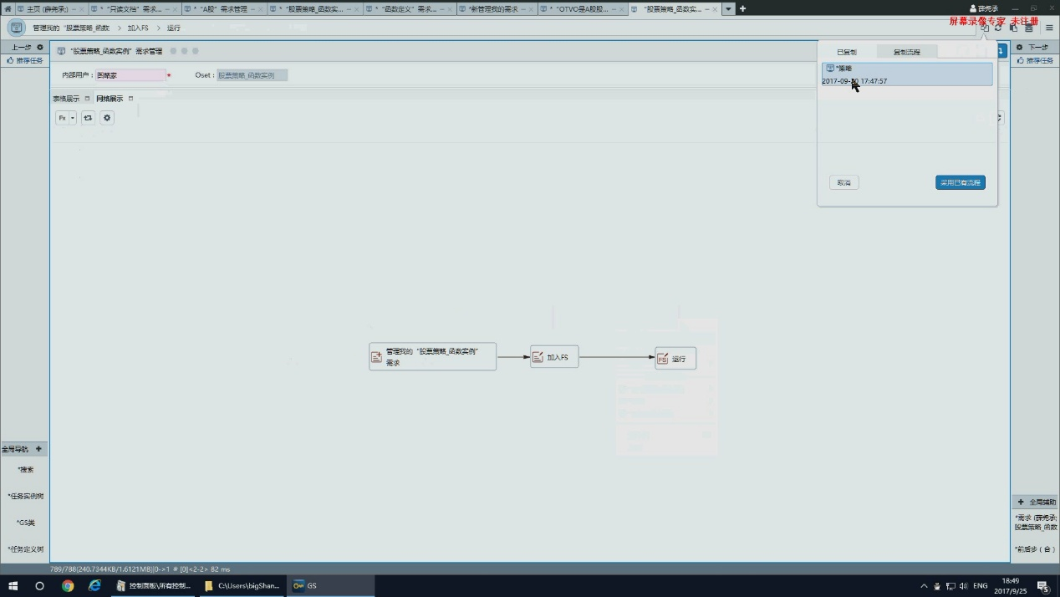
2. 在相应的OSET 下新建需求  
   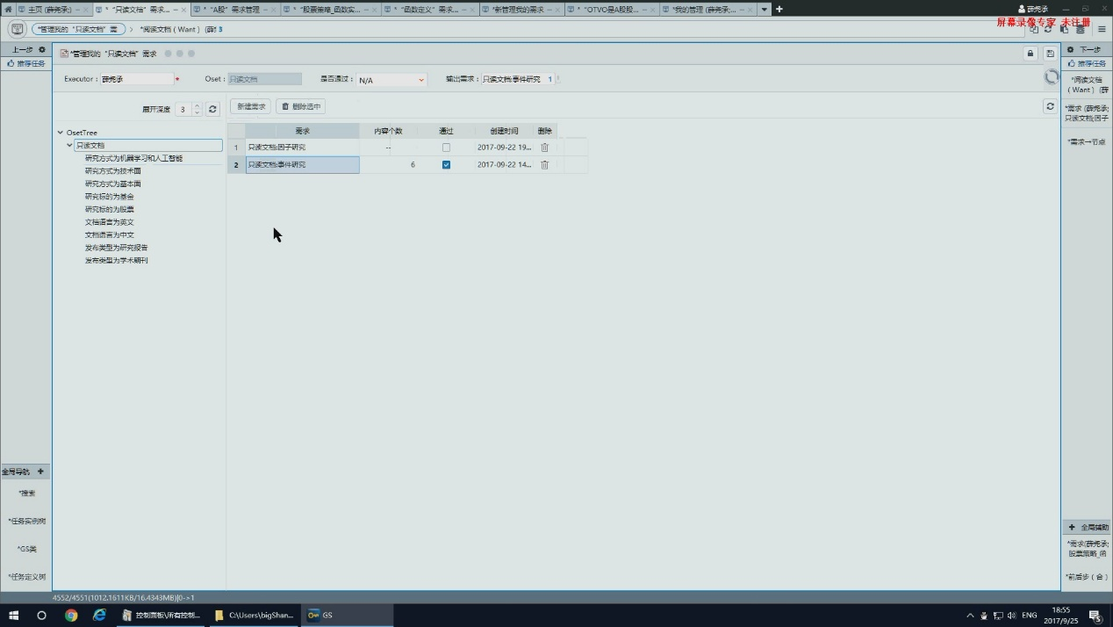
3. 推荐任务下添加需求到节点  
   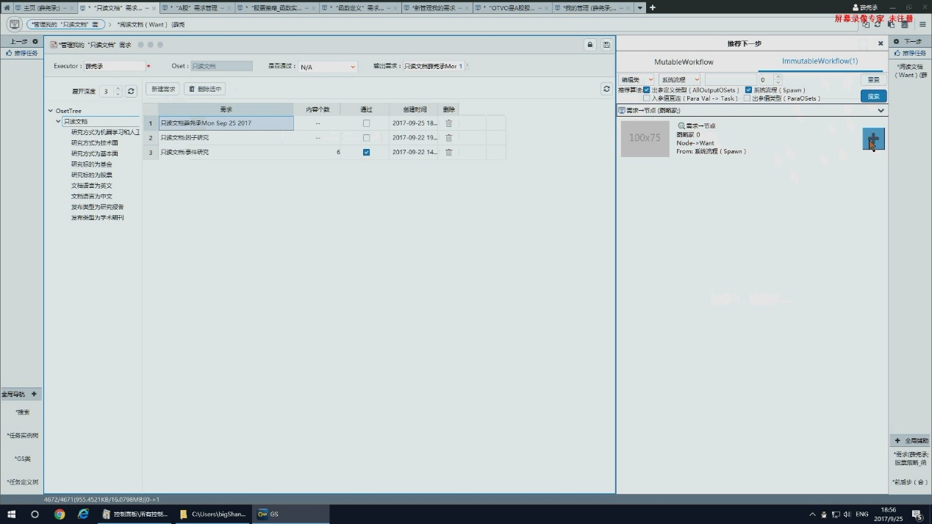
4. 把PDF文档拖入到需求到节点  
   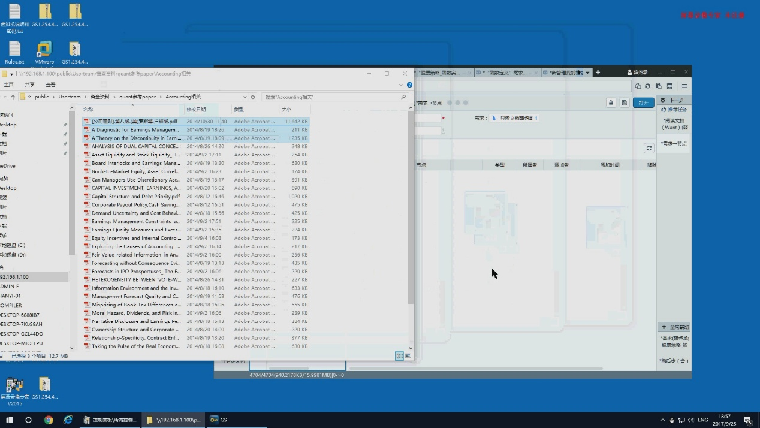  
   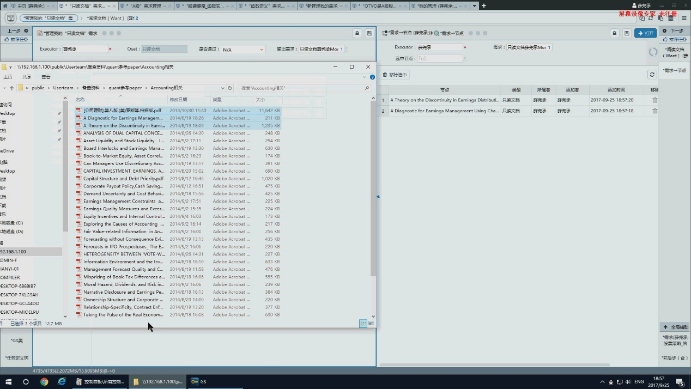
5. 选择阅读文档  
   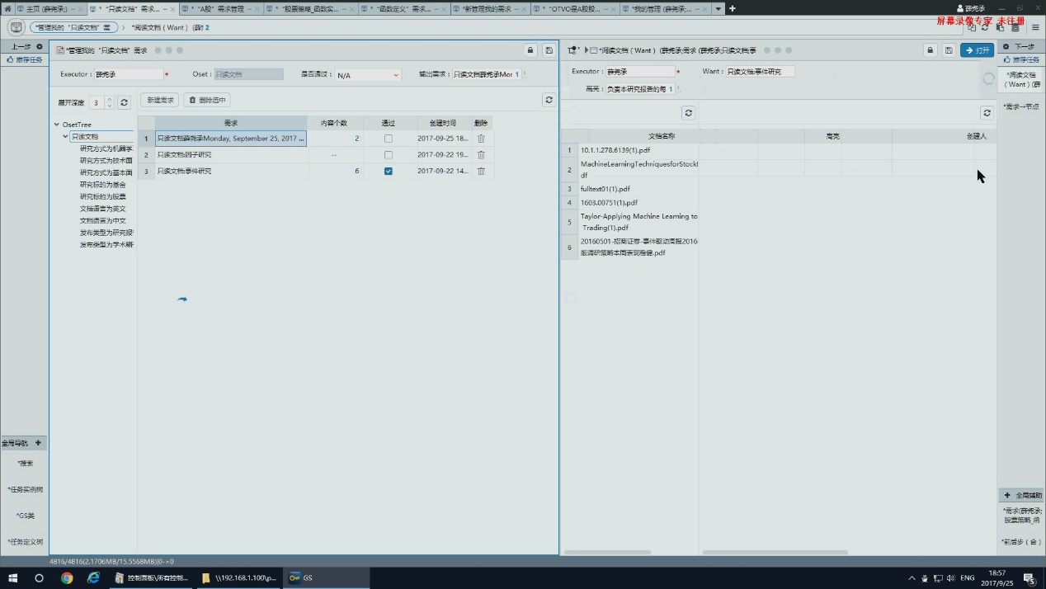
6. 点击一个文档，去chrome浏览器高亮需求  
   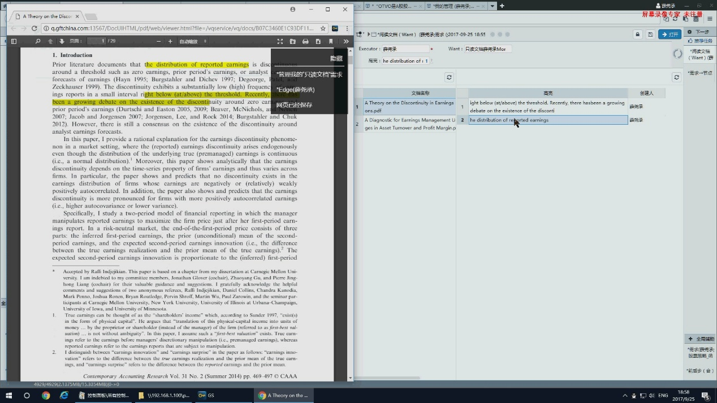
7. 在高亮区选择某段高亮，点击右边推荐节点创建相应的需求  
   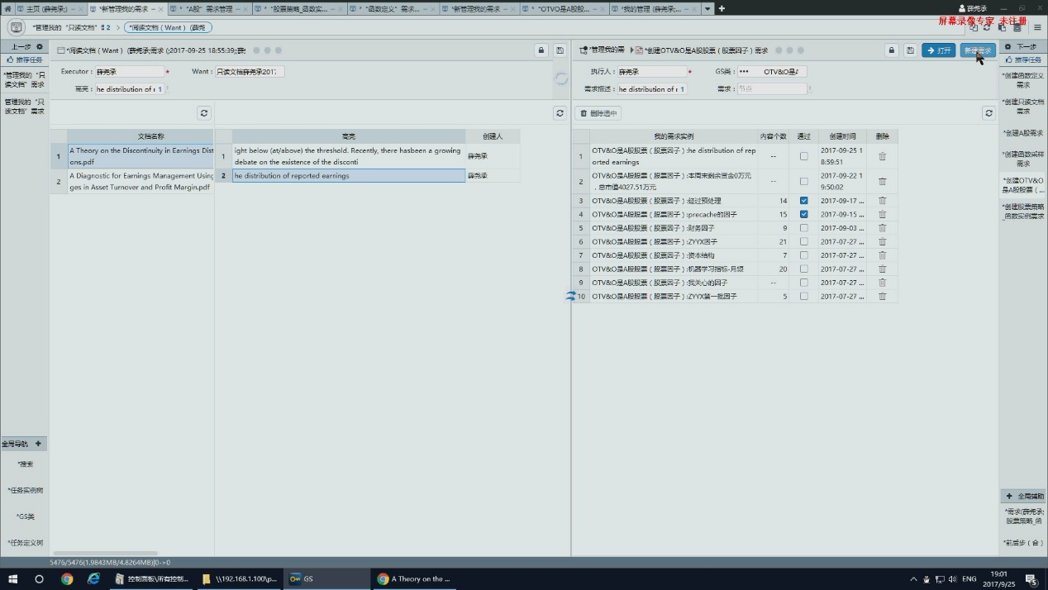
8. 可在GS类里面选择更精细的OSET分类标准  
   